**34 Развертывание Windows приложения**

Задание 1. Возьмите за основы проект Windows Forms и создайте установочный файл Setup.msi изучив Теоретический материал.

Анализ результатов:

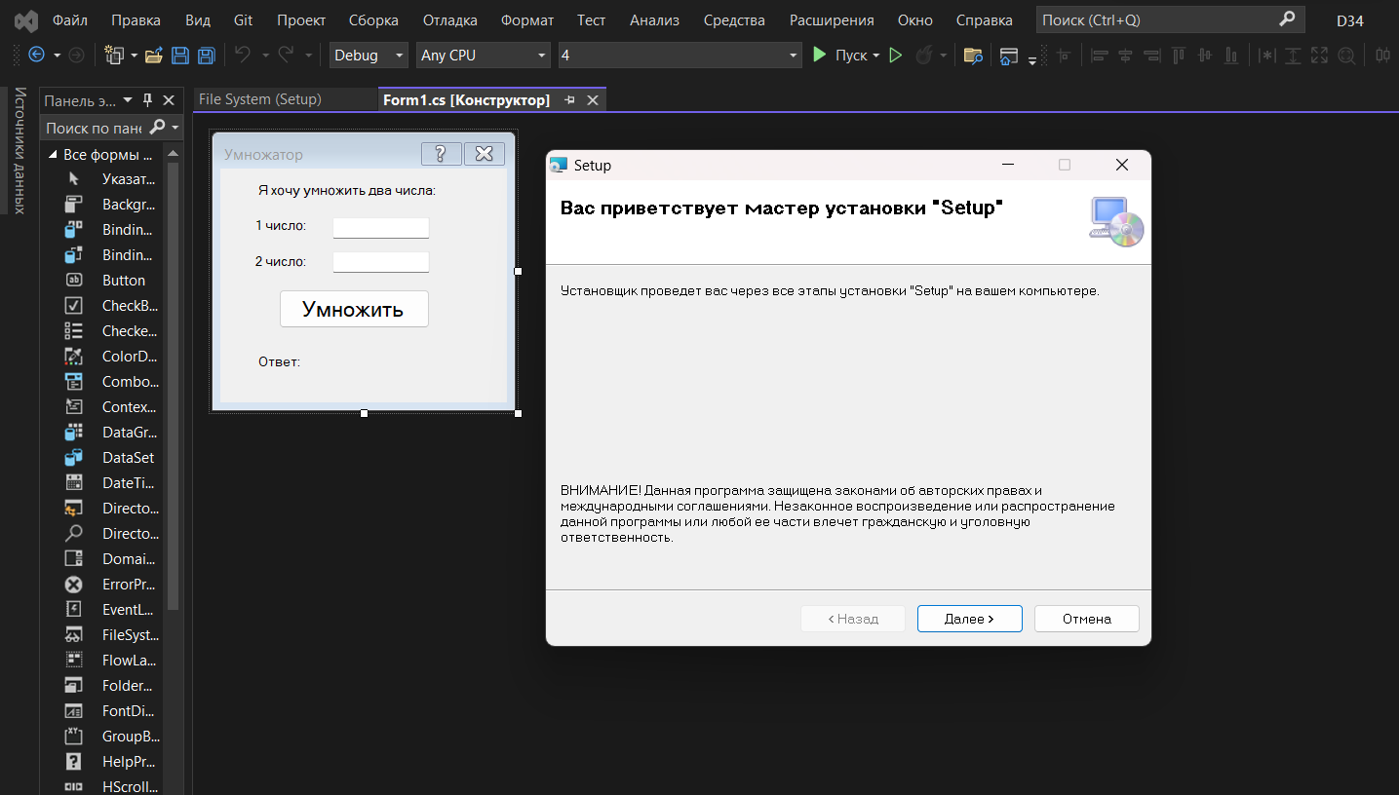

Рисунок 34.1 – Результат работы программы

Источник: собственная разработка